**МКДОУ Здвинский детский сад «СОЛНЫШКО»**

**ПЕДАГОГИЧЕСКИЙ ПРОЕКТ**

**В ГРУППЕ КОМПЕНСИРУЮЩЕЙ**

**НАПРАВЛЕННОСТИ**

**"Путь к звёздам"**

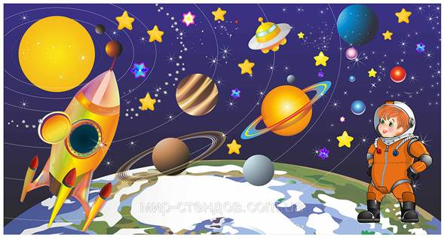

**Руководитель проекта: Казанцева Г.С.**

**с. Здвинск**

**Актуальность проекта:** «Человечество не останется вечно на земле, но, в погоне за светом и пространством, сначала робко проникнет за пределы атмосферы, а затем завоюет себе все околосолнечное пространство”

К. Циолковский

XX век вошел в историю, как век покорения космоса. Мы живем в XXI веке, в веке высоких технологий. В веке, который наверняка войдет в историю как век освоения космоса. Ведь мы все больше и больше узнаем о космических просторах, ища в них иные миры. Освоение и покорение космоса, его манящие, неведомые дали остро стоят в современном обществе. Космос и у детей вызывает интерес, в дошкольном возрасте они как губка впитывают новую информацию. Современные **дошкольники** задают много вопросов о космосе, **звездах**, космонавтах, так как данная тема, как все неведомое, непонятное, недоступное глазу, будоражит детскую фантазию.  Поэтому мной была выбрана данная тема проекта и принято решение в необходимости его реализации.

**Проблема:**

Современные **дошкольники** задают много вопросов о космосе, **звездах**, космонавтах, так как данная тема, как все неведомое, непонятное, недоступное глазу, будоражит детскую фантазию.  Поэтому мной была выбрана данная тема проекта и принято решение в необходимости его реализации.

**Цель проекта:** Формирование у детей представлений о космическом пространстве, солнечной системе и ее планетах, освоении космоса людьми.

**Задачи:**

1. Продолжать расширять представление детей о многообразии космоса.

Рассказать детям об интересных фактах и событиях космоса.

1. Дать знания об освоении человеком космического пространства, о значении космических исследований для жизни людей на земле.

Продолжить знакомство с первым лётчиком-космонавтом Ю. А. Гагариным.

3. Расширять кругозор и активизировать словарь дошкольников.

4. Воспитывать уважение и любовь к Земле, дающей всё необходимое для жизни. Чувство гордости за свою Родину, историю своей планеты, за достижения учёных, космонавтов.

**Приоритетная ОО:** познавательное развитие

**Интеграция ОО:** Художественно – эстетическое развитие,

речевое развитие, социально – коммуникативное развитие, физическое развитие

**Тип проекта:** познавательно – речевой

**Участники:** Педагоги – воспитатели группы, дети группы компенсирующий направленности, родители.

**Длительность:** Апрель 2024

**Ожидаемый результат:**

* Усвоение детьми знаний, представлений о космосе, развитие активной, самостоятельной, творческой личности.
* Воспитания патриотического чувству дошкольника, желание быть смелым, сильным и выносливым.

**Презентация проекта:** видеоролик о космосе

**Этапы работы над проектом:**

* I этап - подготовительный (накопление знаний).
* II этап – совместная деятельность детей, родителей, воспитателей.
* III этап – заключительный (результат).

**Содержание проекта**

**Подготовительный этап:**

1. Беседы:

«Хотим о космосе всё знать».  
    Цель: дать детям представление о планетах солнечной системы, солнце, звёздах, первом полете в космос, выяснить знания детей по данному вопросу.

«Земля – планета счастья».  
Цель: объяснить детям, что такое телескоп, космическое пространство, показать, как прекрасна наша Земля из космоса.

«Луна - спутник Земли».  
Цель: выяснить представления детей о Луне, месяце, расширять знания о лунной поверхности, атмосфере.

«Планеты солнечной системы».  
Цель: расширять представления детей о планетах солнечной системы.

«О дружбе Земли и Солнца».  
Цель: уточнить знания детей о солнце, его форме; пояснить из чего оно состоит.

1. Просмотры научно – популярных фильмов для детей по теме проекта: «Путь к звёздам»
2. Подготовка художественной литературы, загадки о космосе, дидактические игры, использование иллюстративного материала о космосе

**Основной этап:**

**Интеграция темы по образовательным областям**

**ОО «Познавательное развитие»**

**Видеоролик** «Звёзды, кометы, планеты»

**(приложение № 1)**

**Чтение художественной литературы:**

- Я. К. Голованов «Дорога на космодром»,  
- В. Кащенко «Созвездие драконов»,  
- П. О. Клушанцев «О чём рассказал телескоп»,  
- О. А. Скоролупова «Покорение космоса»,  
- Н.Носов « Незнайка на луне»  
- стихотворения о космосе  
- загадки о космосе.

**Художественно-эстетическое развитие**

**Совместная деятельность:** аппликация с нетрадиционной техникой рисования (ватными палочками) «Космос глазами детей» **(приложение № 2)**

**Социально-коммуникативное развитие**

**Беседы:** **(приложение № 3)**

* «Что такое космос?».
* «Планеты Солнечной системы».
* «Солнце - источник жизни на Земле».
* «Первый космонавт».

**Дидактические игры и настольные игры:**

* «Восстанови порядок в солнечной системе»,
* «Найди лишнее»,
* «Куда летят ракеты».

**Физическое развитие**

**Подвижные игры**

* «Ждут нас быстрые ракеты»,
* «Невесомость»,
* «Космическая Эстафета»,

**Работа с родителями:** Папка передвижка «Детям о космосе»

**III этап – Заключительный**

**Выставка детского творчества** «Космос глазами детей»

**(приложение № 4)**

**Заключительный этап**

В ходе реализации проекта мы пришли к выводу, что подобные занятия, игры, продуктивная деятельность объединяют детей общими впечатлениями, переживаниями, эмоциями, способствуют формированию чувства гордости за свою страну. У детей появился интерес к самостоятельному поиску ответов в различных источниках информации, повысилась мотивационная составляющая: дети стали задавать больше вопросов, интересоваться познавательной литературой. Таким образом, можно утверждать, что при создании определенных условий и использовании различных форм и методов работы, а также при включении в проект заинтересованных взрослых: педагогов и родителей, детям вполне доступно овладение элементарными знаниями о космосе.

**приложение № 1**

**Видеоролик** «Звёзды, кометы, планеты»

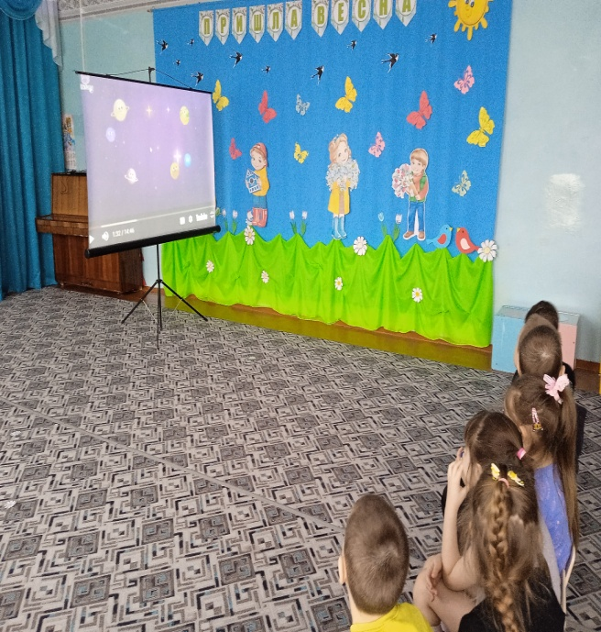 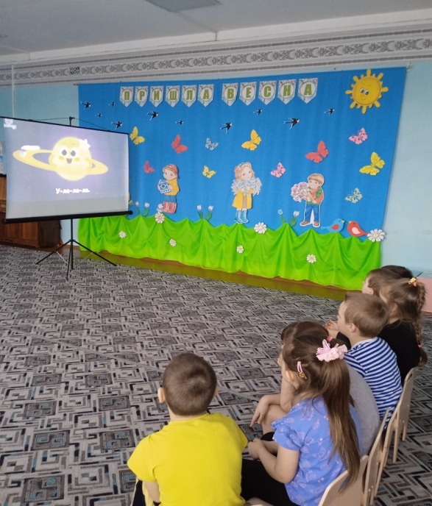

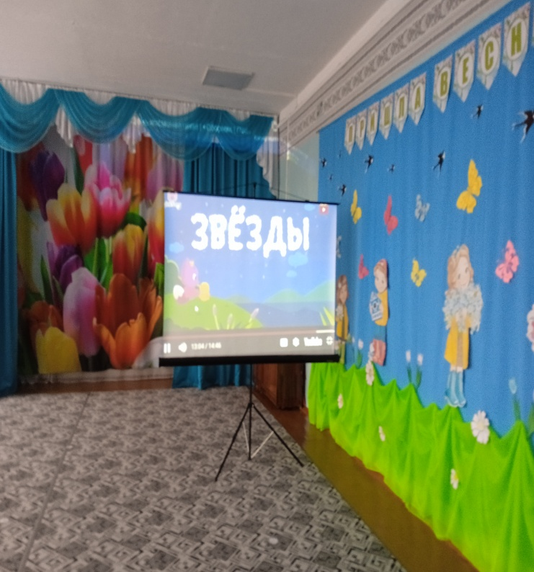 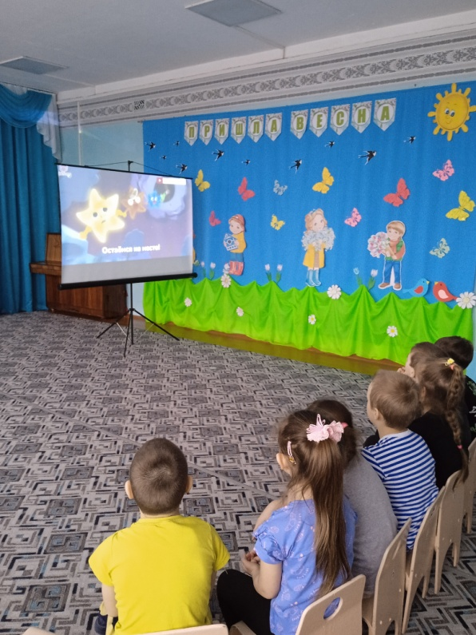

**приложение № 2**

Аппликация с нетрадиционной техникой рисования

(ватными палочками) «Космос глазами детей»

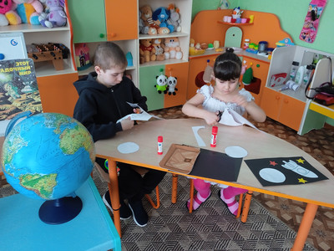

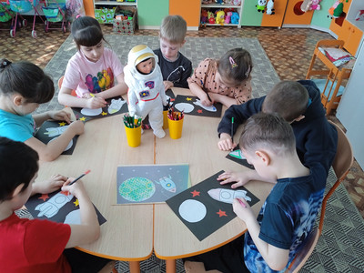

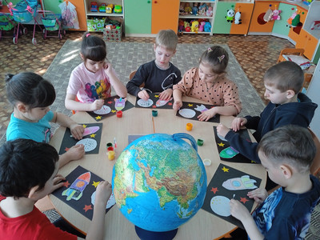

**Приложение № 3**

**Беседы**

«Что такое космос?».

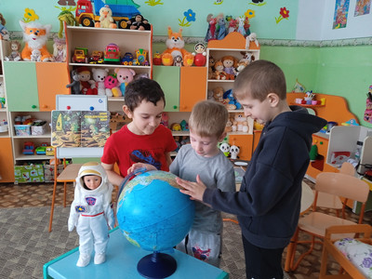

«Планеты Солнечной системы».

«Первый космонавт».

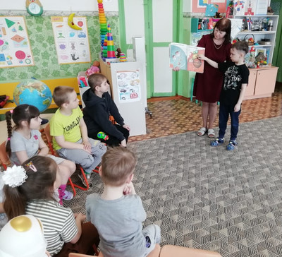 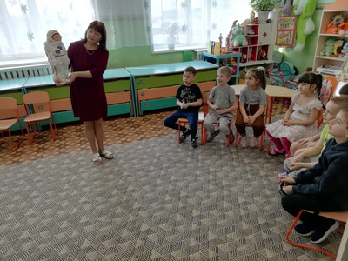

**приложение № 4**

**Выставка детского творчества** «Космос глазами детей»

